МЕТОДИЧЕСКАЯ РАЗРАБОТКА
ВОСПИТАТЕЛЬНОГО МЕРОПРИЯТИЯ
интеллектуальной игры
«Что?Где?Когда?»
на тему «Что наша жизнь-Югра»
ТЕМАТИЧЕСКОЕ НАПРАВЛЕНИЕ:
ПАТРИОТИЧЕСКОЕ ВОСПИТАНИЕ

Муниципальное казенное общеобразовательное учреждение
Ханты-Мансийского района
«Средняя общеобразовательная школа с.Кышик

Разработчик: педагог-организатор Батяева Эльза Николаевна

С.Кышик, 2023 год

- Наименование конкурсной работы: интеллектуальная игра «Что? Где? Когда?» на тему: «Что наша жизнь-Югра!»,
- Целевая аудитория обучающихся, на которых рассчитана конкурсная работа: Методическая разработка воспитательного мероприятия направлена на обучающихся в возрасте 5-8 классов
- Планируемые результаты: Личностные УУД: развитие любознательности, чувства патриотизма.
Предметные УУД: учатся анализировать свои действия, формулируют ответы на поставленные вопросы, приобретают опыт работы в группах.
Метапредметные УУД: проявляют интерес к новой информации; развивает навыки сотрудничества с другими участниками коллектива.
При реализации данной программы используются следующие формы: виртуальные экскурсии по ХМАО, экскурсия в школьный национальный музей, классные часы, посвященные истории и культуре нашего региона, творческие конкурсы ( конкурс рисунков «Мой край-Югра», изготовление стенгазеты).
Ход мероприятия.

Ведущий: Здравствуйте, дорогие ребята, уважаемые взрослые! (Играет вступительная мелодия игры).
Мы рады приветствовать вас на интеллектуальной игре «Что? Где?Когда?» посвящённой 92-ой годовщине со дня рождения Ханты – Мансийского автономного округа – Югры.
Сегодня против команды игроков – сборной 5-8 класса играет команда учителей, родителей нашей школы. Нами выбрана непростая тема – «Что наша жизнь-Югра!».
Уважаемые знатоки и зрители! Во время игры большая просьба соблюдать тишину. В случае нарушения дисциплины, команда дисквалифицируется.
Помогать нам будет жюри. Председатель жюри: заместитель директора по ВР Фищук Анна Сергеевна, члены жюри: учитель географии Скрипунова Елена Алексеевна, учитель истории Батяев Элвг Александрович. ( Барабанная дробь, играет музыка)
Теперь поприветствуем нашу команду знатоков и приглашаем их за свой игровой стол.
А теперь я познакомлю вас с правилами нашей игры! Игра состоит из шести раундов, в каждом из которых командам будут предлагаться вопросы и оговариваться условия участия в каждом раунде. Каждый правильный ответ – 1 балл

Тогда начинаем. Всем командам желаю удачи.

ГОНГ. (Вопросы высвечиваются на мультимедийном экране)
Гонг
1.Внимание. Вопрос № 1. В честь какого российского города назван один из искусственных островов в Арабских Эмиратах, расположен в 4 км от Дубая?
Минута пошла. Время. Время истекло, сдаем ответы. Ответы больше не принимаются.
Правильный ответ: Сургут
2. Внимание!!! Вопрос №2 . Это ценная рыба обитает в Оби и Иртыше. Основные места нагула находятся в Обской губе. На нерест эта рыба поднимается к плотине Новосибирской ГЭС. До её постройки нерест и в зимовальные ямы она поднимается в верховья Бии и Катунь.
Минута пошла.
Время. Время истекло, сдаем ответы. Ответы больше не принимаются.
Правильный ответ: Осетр
Гонг
Внимание. Вопрос № 3. Он самый крупный грызун фауны ХМАО, длина его тела – 120 см, вес – около 20кг. Это животное – прекрасный пловец, чему способствуют крепкие плавательные перепонки между пальцами задних конечностей
Минута пошла. Время. Время истекло, сдаем ответы. Ответы больше не принимаются.
Правильный ответ: Бобер
Гонг
Внимание. Вопрос № 4. Используя шифр, назовите крупные месторождения нефти в ХМАО – Югре
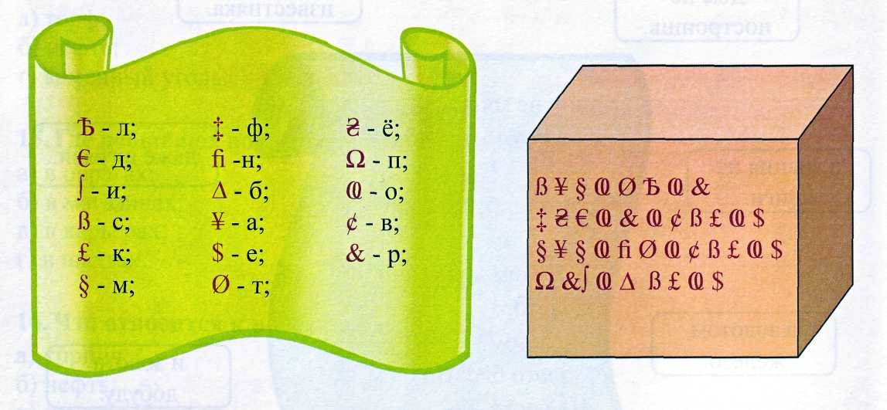
Минута пошла. Время. Время истекло, сдаем ответы. Ответы больше не принимаются.
Правильный ответ: Самотлор, Мамонтовское, Приобское, Федоровское.
Гонг
Внимание. Вопрос № 5. У хантов сохраняется предание, что некогда праздновалась свадьба, и вдруг нежданно-негаданно среди шумного веселья, жених и все прочие мужчины были превращены чародеем в волков, женщины – в сорок, а невеста – в кукушку; с той самой поры эта горемычная кукушка носится следом за своим суженым и роняет несчетные слезы; там, где она пролетает, текут ручьи и растет трава, известная под названием…
Минута пошла. Время. Время истекло, сдаем ответы. Ответы больше не принимаются.
Правильный ответ: Кукушечьи слезы
Гонг
Внимание. Вопрос № 6. Через одну минуту ответьте на следующий вопрос:
Почему нельзя растаптывать мухоморы, ведь они ядовитые?
Минута пошла. Время. Время истекло, сдаем ответы. Ответы больше не принимаются.
Правильный ответ: Ими лечатся некоторые животные
А сейчас объявляется 3- минутный перерыв. Жюри подведет итоги по первому туру и огласит промежуточные результаты.

Танец «Куренька» исполняет танцевальная студия «Фантазеры»

Ведущий: Уважаемые знатоки, прослушайте промежуточные результаты первого тура. Еще одна минута на отдых и собираемся для продолжения игры. (Музыка для перерыва)
(Фанфары начала).
Знатоки, занимайте свои места, мы начинаем 2 тур игры.

Гонг
Внимание. Вопрос № 7. Как называется деревянное строение для хранения запасов, предметов быта, одежды и обуви?
Минута пошла. Время. Время истекло, сдаем ответы. Ответы больше не принимаются.
Правильный ответ: Лабаз
Гонг
Внимание. Вопрос № 8. У хантов не было возможности выращивать хлеб, из-за сурового климата. Да и не были они знакомы с земледелием. Но всё же научились изготавливать хлеб. Из чего ханты готовили муку для выпечки хлеба?
Минута пошла. Время. Время истекло, сдаем ответы. Ответы больше не принимаются.
Правильный ответ: Из сушеной рыбы
Гонг
Внимание. Вопрос № 9. Основным видом одежды хантов всегда были меховые распашные одеяния. Это одежда свободного покроя, типа халатов, сшитая из выделанных шкур, завязывающаяся на пояс. Из чего же была сшита одежда, защишавшая их от дождя или для рыбного промысла?
Минута пошла. Время. Время истекло, сдаем ответы. Ответы больше не принимаются.
Правильный ответ: Из рыбьей кожи
Гонг
Внимание. Вопрос № 10. Особое значение у хантов имеет Медвежий праздник. Древняя легенда говорит о том, что медведь — это младший сын Торума. Этим объясняется его огромная сила и непобедимость. Когда бог послал его на землю, то дал указание не уничтожать поселения людей и не убивать оленей (еще одно священное животное). Однако из-за голода сын ослушался отца. В наказание Торум сделал его смертным, как людей. Душа осталась бессмертной. Вопрос: куда должна была отправиться душа медведя

Минута пошла. Время. Время истекло, сдаем ответы. Ответы больше не принимаются.
Правильный ответ: после смерти медведя должна вернуться к отцу

Гонг
Внимание. Вопрос № 11. Откуда пошло название Югры? Минута пошла. Время. Время истекло, сдаем ответы. Ответы больше не принимаются. Правильный ответ: Образное название территории края «Югра» имеет историческое происхождение: «йура», «йегра» – так народ коми называл угров. Это название означает «племена, живущие у светлой (чистой) воды». Начиная с XI века, в древних русских летописях «югра» появляется как общее название угорских племён.
Гонг
Внимание. Вопрос № 12. Черный ящик Этот традиционный струнный щипковый инструмент хантов, название которого переводится как «играющее дерево», известен также под названием «лодка» из-за схожести форм. Инструмент изготавливают из дерева, преимущественно из ели или осины. Один конец его заострён, на противоположном - развилка с перекладиной, на которой крепились струны. Их количество варьировалось от трёх до пяти. Изначально их делали из сухожилий или внутренностей оленя. Какой национальный инструмент лежит в черном ящике? Минута пошла. Время. Время истекло, сдаем ответы. Ответы больше не принимаются. Правильный ответ: НАРС-ЮХ

А теперь слово жюри.
Ведущий: Сегодняшнюю игру мне бы хотелось закончить строками замечательного Югорского писателя Андрея Тарханова
Если кинет судьба на чужбину,
Если Родина будет вдали,
Стану я вожаком лебединым,
Стану веткой родимой земли.
С этим чувством, богатым и сильным,
Ты в душе, мой родительский дом, -
На просторах великой России
Я не буду нигде чужаком…
Если верен обычаям края,
Той земле, что тебя родила,
Будет песня, как солнце, живая,
Где б на свете она ни жила.
Всем спасибо за участие в нашей игре. Объявляю конец игры. До новых встреч, друзья!

